# 1.nat模式下宿主主机的ip设置 – 要与虚拟机网关一致

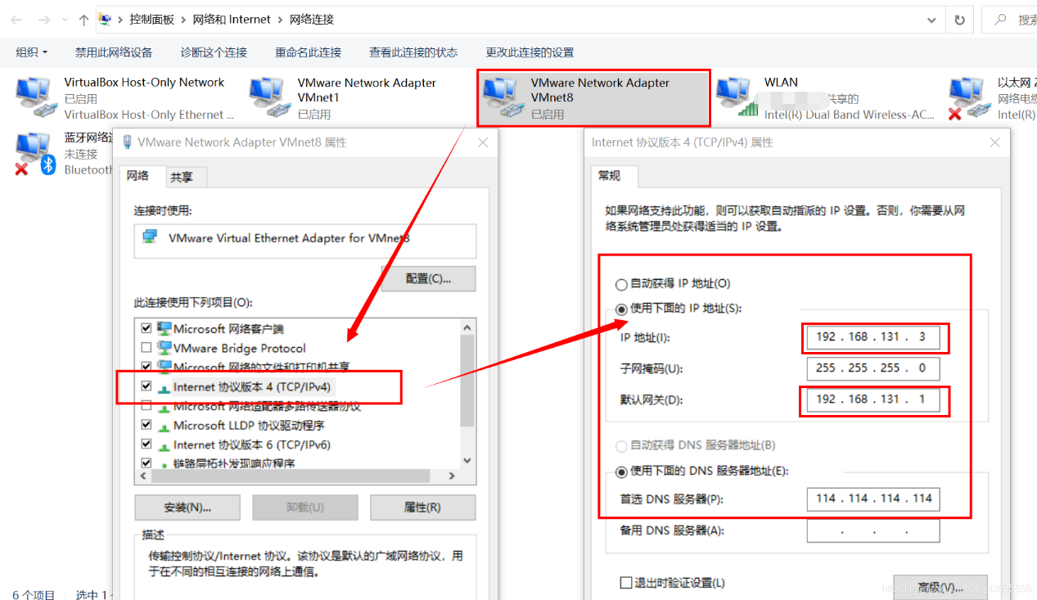

# 2.虚拟机和局域网其他机器之间

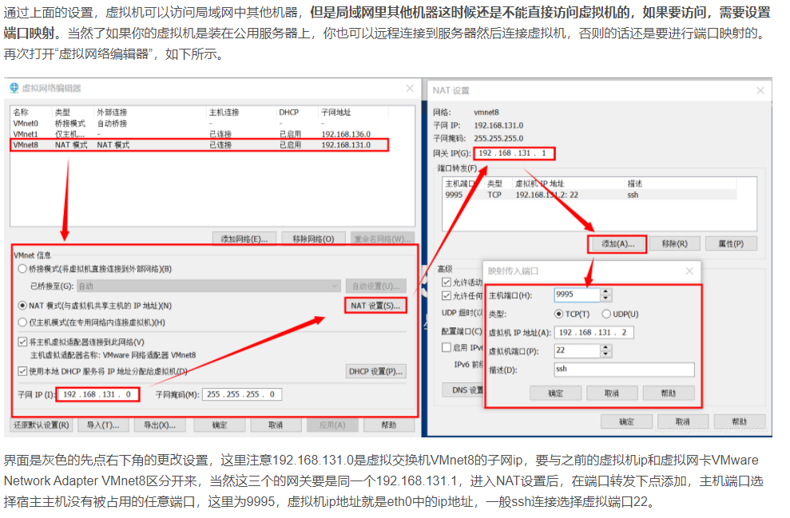

# 3.配置宿主主机

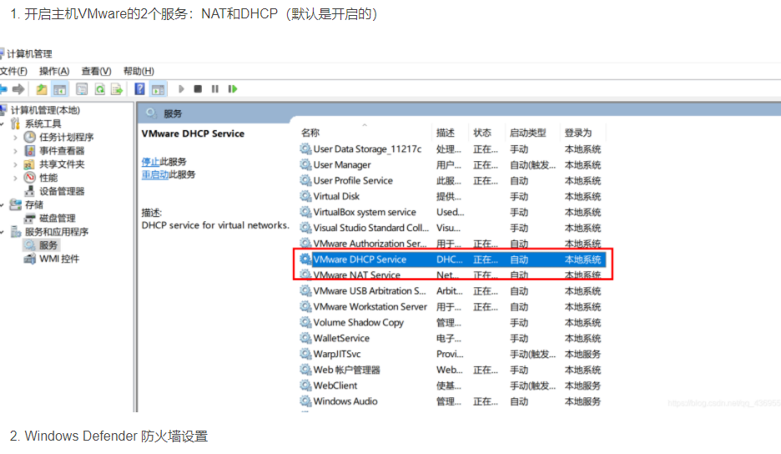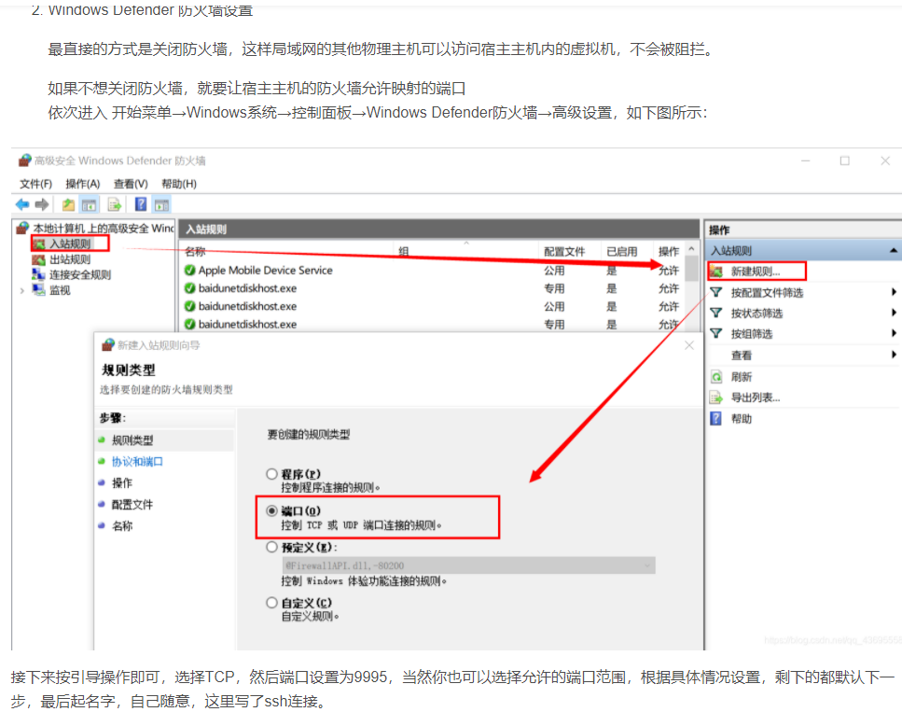

# 4.宿主主机连接虚拟机（两个ip都行）

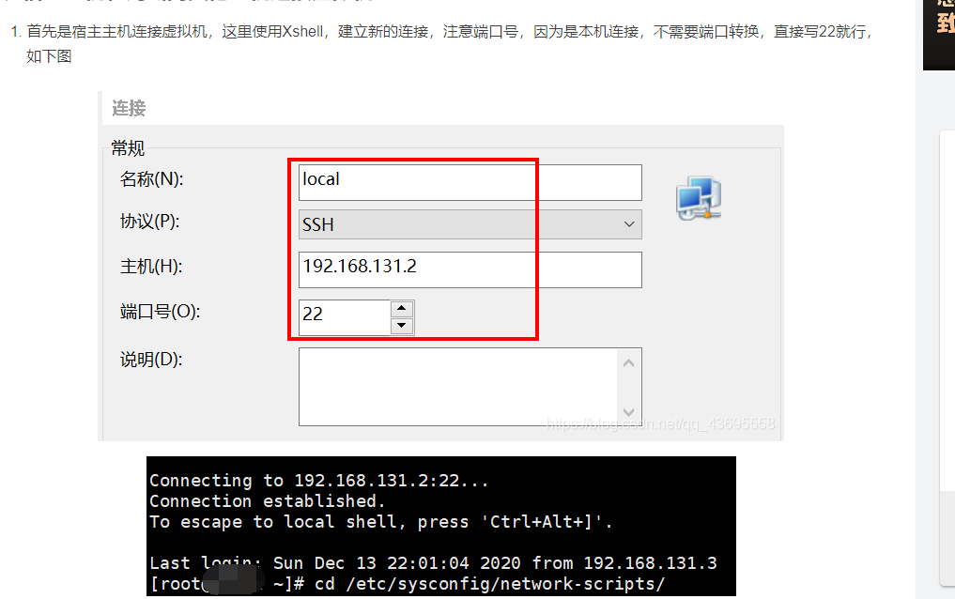

# 5.区域网其他主机连接虚拟机（只能使用区域网ip+端口）

